试卷突型：A
2023年陕西省初中学业水平考试
历史试卷
注意事项：
1．本试卷分为第一部分（选择题）和第二部分（非选择题）。全卷共6页，总分60分。
考试时间60分钟。
2．领到试卷和答题卡后，请用0.5毫米黑色墨水签字笔，分别在试卷和答题卡上填写姓名和准考证号，同时用2B铅笔在答题卡上填涂对应的试卷类型信息点（A或B）。
3．请在答题卡上各题的指定区域内作答，否则作答无效。
4．考试结束，本试卷和答题卡一并交回。
第一部分（选择题 共24分）
一、选择题（本部分共12道试题，每题2分，计24分。每道题只有一个选项符合题意）
1. 陕西西安有丰富的文物资源。下列考古发现可用于研究半坡人生活的是（ ）
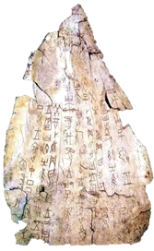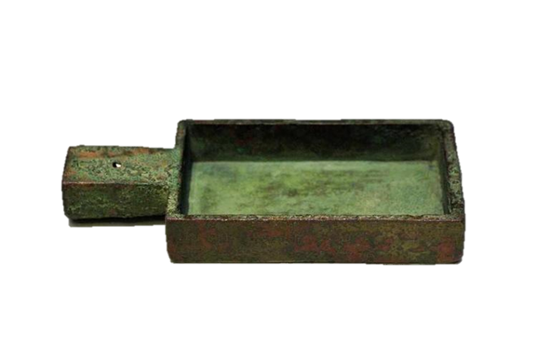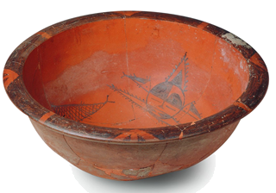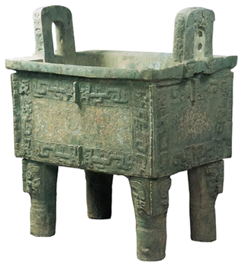
A. 甲骨文 B. 商鞅铜方量 C. 人面鱼纹彩陶盆 D. 司母戊鼎
2. 春秋战国时期学术思想非常活跃。主张“仁”“有教无类”的思想家是（ ）
A. 墨子 B. 韩非 C. 老子 D. 孔子
3. 阅读中国古代时间轴，关于②阶段特征表述正确是（ ）
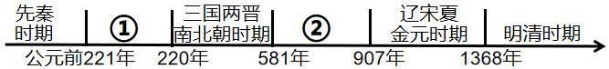
A. 早期国家与社会变革 B. 繁荣与开放的时代
C. 统一多民族国家的建立和巩固 D. 政权分立与民族交融
4. 近代以来列强通过侵华战争迫使清政府签订了一系列不平等条约，使中国完全陷入半殖民地半封建社会深渊的是（ ）
A. 《马关条约》 B. 《南京条约》 C. 《辛丑条约》 D. 《北京条约》
5. 中国共产党领导中国人民不断探索救国救民的道路。下列事件和内容或意义搭配正确的是（ ）
选项 | 事件名称 | 内容或意义
A | 南昌起义 | 提出“政权是由枪杆子中取得”的著名论断
B | 中共三大 | 打响了武装反抗国民党反动派的第一枪
C | 遵义会议 | 是中国共产党历史上一个生死攸关的转折点
D | 八七会议 | 正式决定同国民党合作并建立革命统一战线

A. A B. B C. C D. D
6. 如图是1955年创作的年画《拖拉机到咱社来代耕了》。该作品反映了（ ）
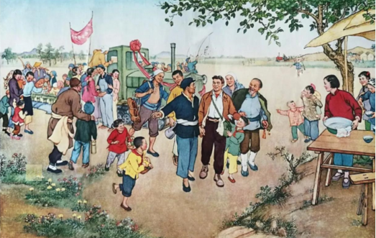
A. 彻底摧毁了封建土地制度 B. 《中国土地法大纲》的颁布
C. 打土豪，分田地，开展土地革命 D. 农业合作化的现实成果
7. 下列属于20世纪50年代中国外交成就的是（ ）
①提出和平共处五项原则 ②恢复在联合国的合法席位
③万隆会议提出“求同存异”的方针 ④举办亚太经合组织领导人非正式会议
A. ①③ B. ③④ C. ①② D. ②④
8. 下列是某校同学举办的图片展。请为他们选择一个恰当的主题（ ）
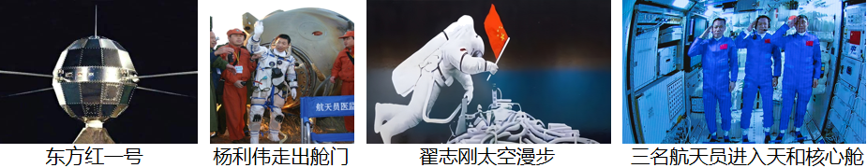
A. 航天科技，创新发展 B. 文化事业，欣欣向荣
C. 民生保障，共同富裕 D. 百年大计，教育为本
9. 古代亚非地区文明古国创造了辉煌灿烂的文明成果。下列属于其成果的是（ ）
A. 《荷马史诗》 B. 雅典民主政治 C. 金字塔 D. 罗马大竞技场
10. 历史课上提到“解放者”“印度非暴力不合作运动”“非洲年”等关键词。据此可知，本节课学习的内容是（ ）
A. 世界市场的逐步形成 B. 国际共产主义运动的兴起·
C. 资本主义制度的扩展 D. 亚非拉民族解放运动的历程
11. 19世纪六七十年代，第二次工业革命开始，人类社会进入“电气时代”。下列科技发明产生于这一时期是（ ）
①汽车 ②电灯 ③计算机网络 ④内燃机
A. ②③④ B. ①③④ C. ①②④ D. ①②③
12. 美国生物学家蕾切尔·卡森的著作《寂静的春天》中说到，由于人类大量使用杀虫剂。对大自然造成了巨大伤害。这反映了当今社会面临的问题是（ ）
A. 霸权主义危害 B. 能源危机加剧
C. 人口增长过快 D. 生态环境恶化
第二部分（非选择题 共36分）
二、非选择题（共3道试题，计36分）
13. 阅读材料。回答问题。
材料一
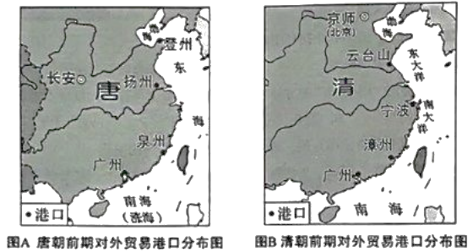
（1）材料一图A和图B中共同的对外贸易港口是_________北宋前期，四川地区出现______，这是世界上最早的纸币；14世纪初，中国四大发明中的_________传入欧洲后，对欧洲的火器制造和作战方式产生巨大影响，推动了欧洲社会的变革；___________人担当了沟通东西方文化的角色，中国许多重大发明都是由他们传入欧洲的。
材料二 （南宋）由于北方沦陷，对外交往必须通过海道，四此泉州、广州、明州（宁波）迅速发展，成为三大对外贸易港口。南家对外贸易的繁盛超过了北宋，形成通往日本、高丽、东南亚、印度……的海上丝绸之路。据记载，当时与南宋通商的国家多达五十多个。
——摘编自樊树志《国史十六讲（修订版）》
（2）依据材料二，概括南宋对外贸易特点。结合所学知识，分析南宋对外贸易发展的影响。
（3）综合上述材料，结合所学知识，你认为推动古代对外贸易发展的因素有哪些?
14. 阅读材料，回答问题。
材料一
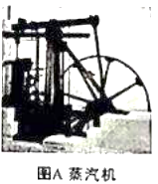 | 17世纪英国革命的根源可以在国会和斯图亚特工朝之间的冲突中找到……1689年的法案规定；国王不能中止法律：除非经国会同意，不得提高税收或保持军队；若没有法律手续，不可逮捕和拘留臣民。  ——携编自[美]斯塔夫里阿诺斯（全球通史》

（1）材料一中“1689年的法案”指哪一法律文件?依据材料一，概括该法案是如何限制王权的。结合所学知识，分析“17世纪英国革命”与图A事件之间的关系。
材料二
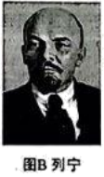 | 1921年采取了“新经济政策”……成功地应付了数年战争留下的直接危机。到1926年，工农业产量已达到1914年以前的水平……人口已增加了800万。  ——摘编自[美]斯塔夫里阿诺斯《全球通史》
材料三：
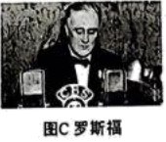 | 20世纪资本主义的第一次调整是在资本主义面临前所未有的大危机，苏联社会主义经济建设蒸蒸日上的世界形势下开始的……罗斯福新政造成了资本主义的一次深刻变革……开启了国家干预经济的模式。  ——摘编自许平《自由与平等的博弈；解读20世纪资本主义的三次调整》
（2）选做题：以下两个小题，请任选一个作答。（如果两个都答，按第①小题计分）
①图B人物领导哪一事件建立了第一个无产阶级专政的国家?依据材料二；结合所学知识，概括新经济政策实施的意义。指出1928—1937年苏联为实现工业化采取的措施。
②图C人物实施新政是为了应对哪一事件?依据材料三，概括罗斯福新政的特点。结合所学知识，简述罗斯福新政的影响。
（3）结合所学知识，指出二战后西欧国家为提高自身国际地位采取了哪些措施?谈谈你对上述国家和地区应对危机举措的认识。
15. 某校九年级（1）班同学以“民族复兴—陕西篇章”为主题展开探究活动，请你参与。
民主革命 陕西探索】
材料一
19世纪中后期，陕西机器制造局在西安成立，开始试制枪械弹药。陕西机器制造局为清政府所办……  ——摘编自《中国历史填充图册》 | 陕西是最早响应武昌起义并取得成功的省份，又是北方诸省中第一个光复的省份，还是辛亥革命独立各省中坚持军事斗争时间最长的省份……陕西辛亥革命的成功…加速了清政府的灭亡。  ——摘编自张华腾《近代陕籍政治人物理想追求研究》

（1）材料一中“陕西机器制造局”的成立与哪一运动有关?依据材料一，概括“陕西辛亥革命”的特点。
【民族危 亡陕西担当】
材料二
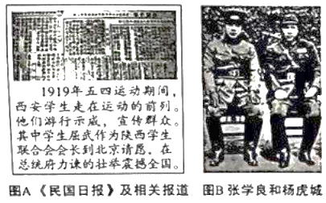 | 抗日战争的经验，给了我们和中国人民这料一种信心；没有中四共产党的努力，没有中国共产党人做中国人民的中流砥柱，中国的独立和解放是不可能的，中国的工业化和农业近代化也是不可能的。  ——摘自毛泽东《论联合政府》，1945年4月发表于延安
（2）依据材料二图A所示内容，指出陕西学生运动的方式。图B所示历史人物为抗日民族统一战线的形成作出了怎样的贡献?结合所学知识，用一例史实说明中国共产党在全民族抗战中发挥的“中流砥柱”作用。
【经济建设 陕西发展】
材料三
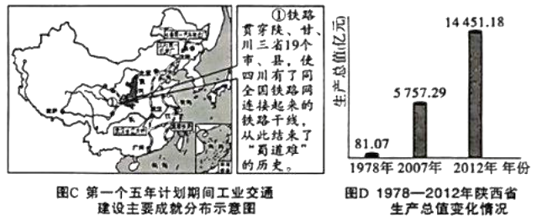
（3）写出材料三图C中①铁路名称。依据材料三，概括这一铁路建成的意义。图D所示变化得益于国家的哪些措施?
【伟大时代 陕西新章】
材料四
2022年全省全年生产总值32772.68亿元：全年居民人均可支配收入30116元，比上年增长5.4%。 | 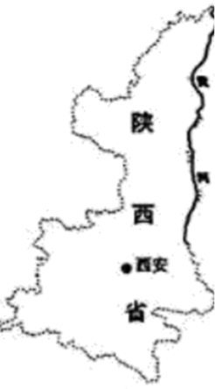 | 2021年成功举办第十四届全国运动会；2023年5月，中国—中亚峰会在陕西西安举行。
2022年，陕西先后与40多个国家和地区建立全方位合作关系，陕建、延长等一大批企业集团参与“一带一路”建设，彰显国际合作中的陕西力量；中欧班列“长安号”核心指标领先全国 |  | 陕西拥有雄厚科技实力和产业资源，尤其在航空航天产业，占有全国四分之一的专业人才和高精尖设备：在新能源科技领域，2022年陕西新能源汽车产量“驶”进全国第一方阵
（4）依据材料四，结合所学知识，分析中共十八大以来陕西取得巨大成就的原因。综合上述探究，谈谈你对中华民族伟大复兴历程中陕西篇章的感悟。

